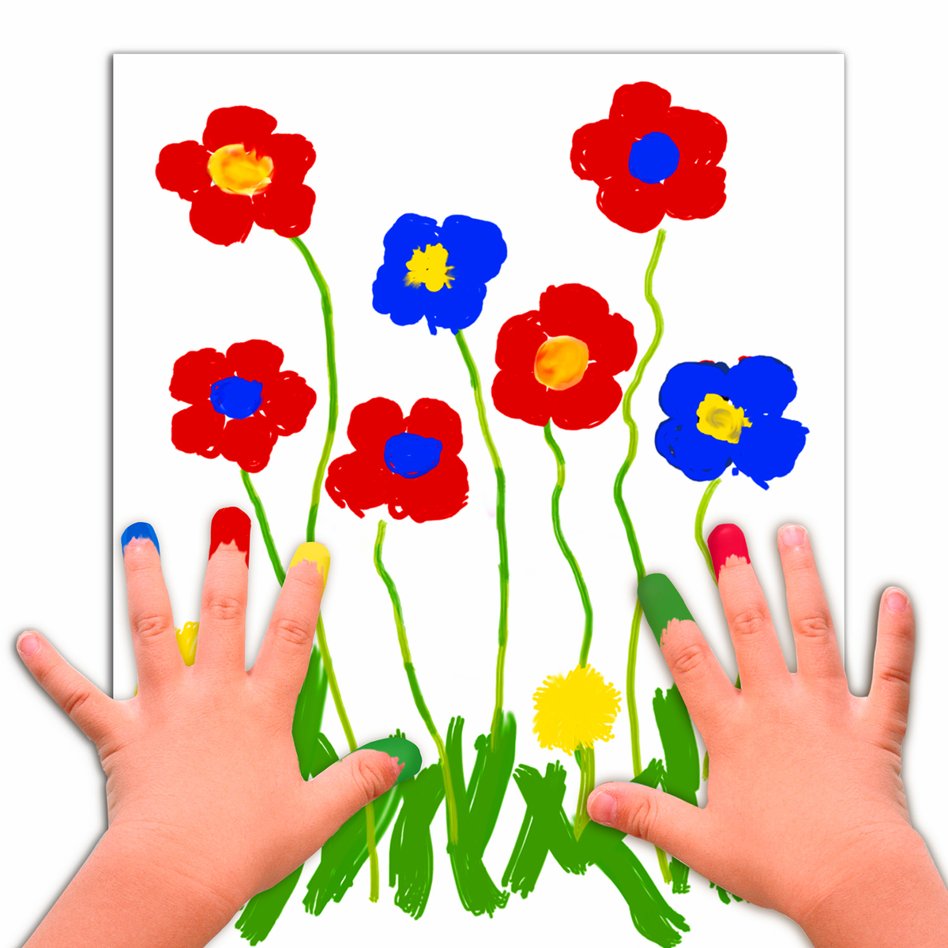
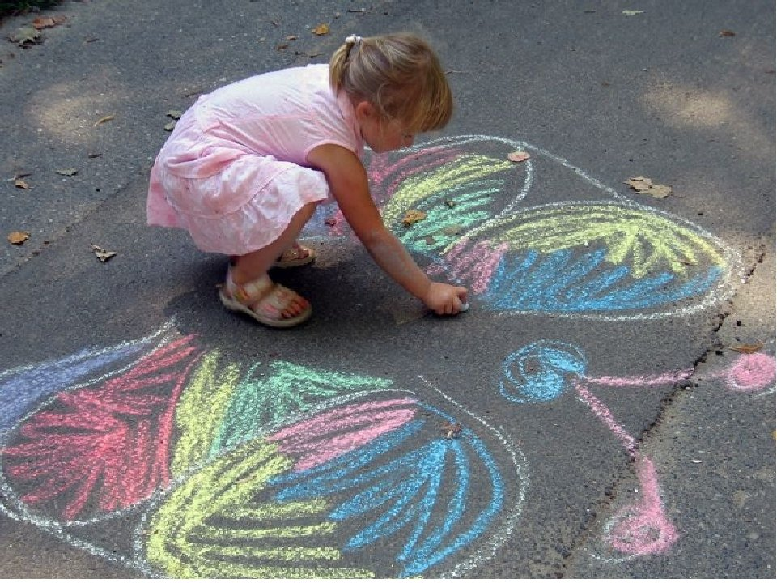
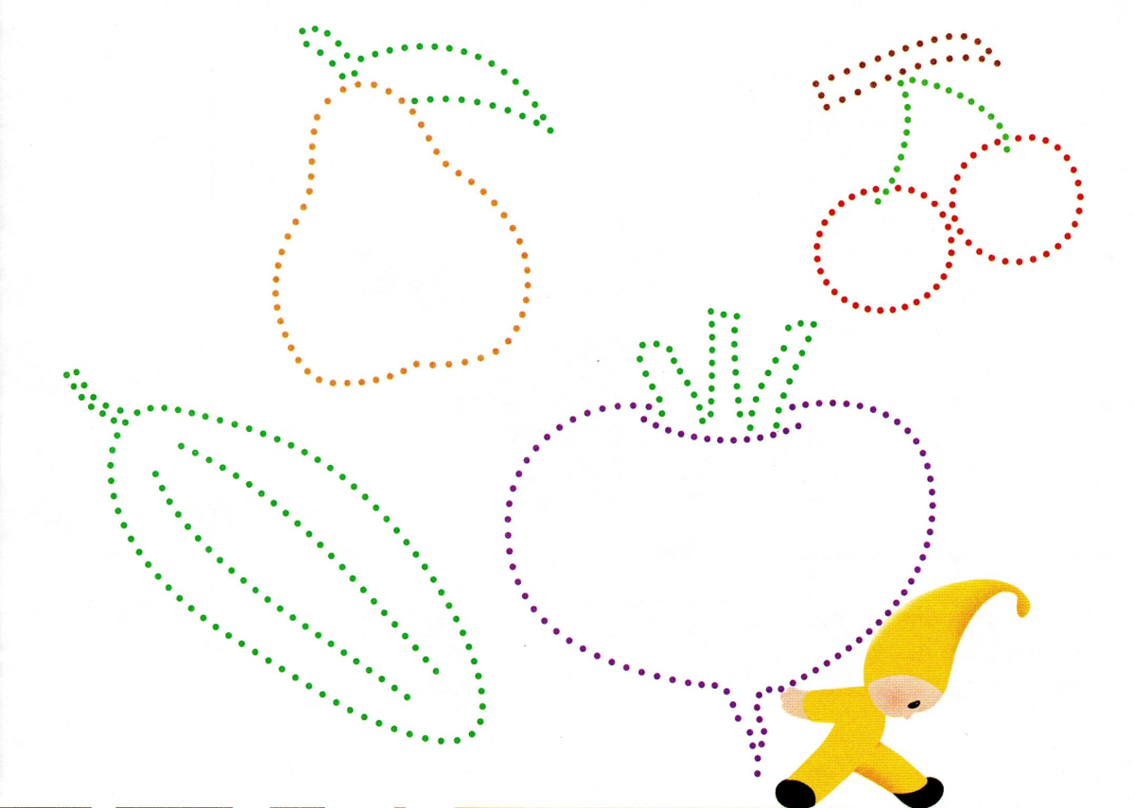

Советы родителям по развитию художественного навыка

в домашних условиях

Существует несколько советов по развитию художественного навыка в домашней обстановке.

Использование раскрасок
Опираясь на предпочтения малыша, можно приступить к изучению раскрасок. Это могут быть любимые герои популярных мультфильмов и сказок. Купить понравившуюся «книгу для рисования» можно вместе с малышом. Так вы сможете отследить интерес ребенка к той или иной теме, то, в чем он может реализовать себя как начинающий художник.

Рисование по точкам
Подобные задания также можно найти в раскрасках. Этот уровень считается более сложным, поскольку для соединения точек необходимо больше усидчивости, терпения и внимания. При этом развивается не только навык рисования, но и подготовка к письму.

Рисование пальчиками
Еще один из способов привлечения маленького ребенка к изобразительному искусству. Детям нравится изучать окружающий мир и получать новые тактильные ощущения. Достаточно приобрести специальные пальчиковые краски и листы для рисования.

Рисование мелками
Рисованию можно учиться не только дома, но и на прогулке. Асфальт как нельзя лучше подойдет для знакомства с новой техникой и мелками.

Посещение детских выставок рисунков
Это позволит развить эстетического вкус и отлично провести время.

Просмотр мультфильма как полет фантазии
Пусть ребёнок подумает, какого бы героя он хотел перенести на бумагу.

Доступ к листам и инструментам без ограничений
Для развития художественного навыка ребёнок без проблем в любое время дня мог достать необходимые материалы и приступить к созданию картины.

Выращивание таланта
Удержать зарождающийся огонек к рисованию внутри ребёнка, вовремя заметить и взрастить талант, направить в нужное русло, возможно, даже лучше педагога, сможет именно родитель. Удивите ребёнка, подарив ему огромное полотно для картины. Пусть он почувствует себя великим художником!

